Projet Pluridisciplinaire d’Informatique intégrative

REUNION CONCEPTION N°3 19/03

ligne horizontale

**19 mars 2025 / 16:30**

# PARTICIPANTS

[Gabriel DIYAN](mailto:gabriel.diyan@telecomnancy.net)[Mathis PACCOUD](mailto:mathis.paccoud@telecomnancy.net)[Raphaël ROULLET](mailto:raphael.roullet@telecomnancy.net)[Thomas RAMILLON](mailto:thomas.ramillon@telecomnancy.net)

# ORDRE DU JOUR

**PARTICIPANTS 1**

**ORDRE DU JOUR 1**

**NOTES 1**

Review de la TODO 1

Liste des méthodes à coder 2

Etat de l’état de l’art 3

Fixer les prochaines étapes du projet 3

TÂCHES 3

**ORDRE DU JOUR DE LA SEMAINE PROCHAINE 3**

**Prochaine réunion : Mercredi 26 mars 10h 3**

# NOTES

## **Review de la TODO**

Le cahier des charges a été rempli avec ce qui a été dit lors de la dernière réunion, il sera susceptible d’évoluer par la suite.

Les structures ont été faites comme dit précédemment, les fonctions associées ne sont pas encore toutes codées et définies. Pour tester les fonctions codées plus tard, on utilisera un fichier de test avec des assert dont le nom sera class_test et qui devra terminer si un test passe et planter si un test ne passe pas. Dans le but que Gabriel puisse ajouter les tests aux pipelines, il faudra mettre les fichiers tests dans le dossier test.

Les fonctions des structures get et set pour les paramètres sont inutiles car les structures ne sont pas privées.

Le fonctionnement des différentes grilles pour gérer les obstacles et le sol a été réexpliqué. Une grille des obstacles en deux dimensions sera utilisée tandis que pour le sol, on utilisera un tableau à une seule dimension étant donné qu’il n’y a pas de changement de sol pour une même ligne. Pour le joueur, sa position reste la même en hauteur, et son déplacement sur l’axe des abscisses sera signifié par une variable float.

Rappel de la boucle d’action utilisée. Crédit à M.Bouthier.

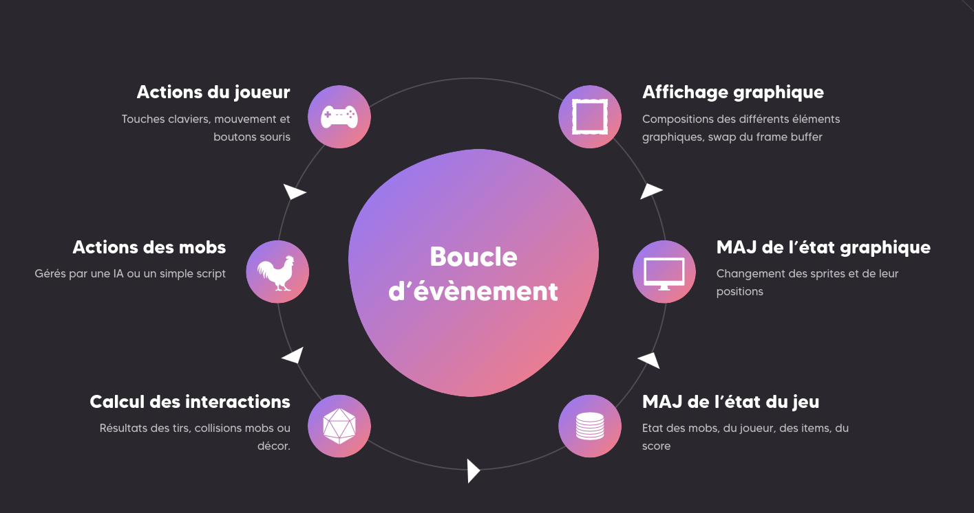

La taille de la grille sera différente en fonction du mode du jeu :

* Textuel : hauteur = 13 cases | largeur = 9 cases
* Graphique : hauteur = 25 cases | largeur = 19 cases

Remarque : La case de coordonnées 0;0 sera en haut à gauche.

Il faut garder à l’esprit que toutes les cases générées ne seront pas nécessairement affichées ou accessibles par le joueur, on prend de la marge afin de ne pas avoir de problèmes d’affichage ou de gameplay par la suite.

## Liste des méthodes à coder

Une petite liste des méthodes restantes à coder avant la prochaine réunion :

| board | check_collisions  board_move  board_update (peut être en même temps) |
| --- | --- |
| game | kill_player |

## Etat de l’état de l’art

L’état de l’art a été fini par Mathis, bravo à lui d’avoir été si efficace, petite relecture et ce sera tout bon.

## Fixer les prochaines étapes du projet

Le TUI doit être fini bientôt conformément à ce qui a été défini en première réunion.

Gabriel va donc faire une version où un joueur peut se déplacer en prenant les inputs en compte, pas de déplacement de la carte pour l’instant, on attend que le reste des fonctions soit opérationnel pour implémenter plus de test et de fonctionnalités. Le gros du travail pour Gabriel consiste à faire une fonction qui permet d’afficher un board donné en entrée.

## TÂCHES

* **Revoir la class Game** [**Gabriel DIYAN**](mailto:gabriel.diyan@telecomnancy.net)
* **Ajouter des docstrings doxygen** [**Thomas RAMILLON**](mailto:thomas.ramillon@telecomnancy.net)
* **Ajouter un fichier macro, et changer les test player** [**Raphaël ROULLET**](mailto:raphael.roullet@telecomnancy.net)
* **Relire l’état de l’art** [**Raphaël ROULLET**](mailto:raphael.roullet@telecomnancy.net)
* **Update class board** [**Thomas RAMILLON**](mailto:thomas.ramillon@telecomnancy.net)[**Mathis PACCOUD**](mailto:mathis.paccoud@telecomnancy.net)
* **Update class game** [**Gabriel DIYAN**](mailto:gabriel.diyan@telecomnancy.net)[**Raphaël ROULLET**](mailto:raphael.roullet@telecomnancy.net)
* **Ecrire des jeux de tests pour vos fonctions (tout le monde)**
* **Début du TUI (détail plus haut)** [**Gabriel DIYAN**](mailto:gabriel.diyan@telecomnancy.net)

# ORDRE DU JOUR DE LA SEMAINE PROCHAINE

* Review todo
* Peut-on avancer le TUI ?

# Prochaine réunion : Mercredi 26 mars 10h